**Rám (ten tmavší) rozměry: … poptáváme 30ks … materiál smrk**

vnější délka 68 cm

vnitřní délka 64cm

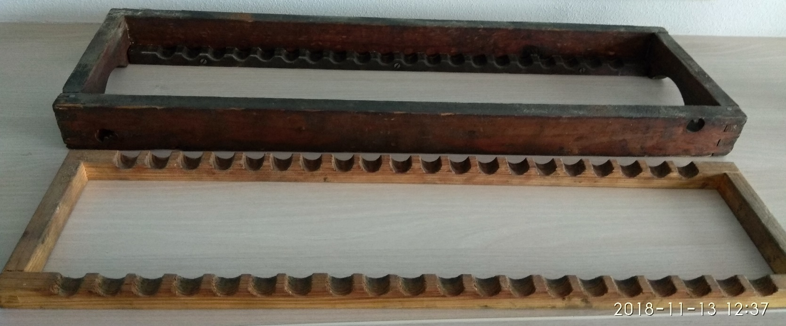

vnitřní šířka 16,2cm

vnější šířka 20cm

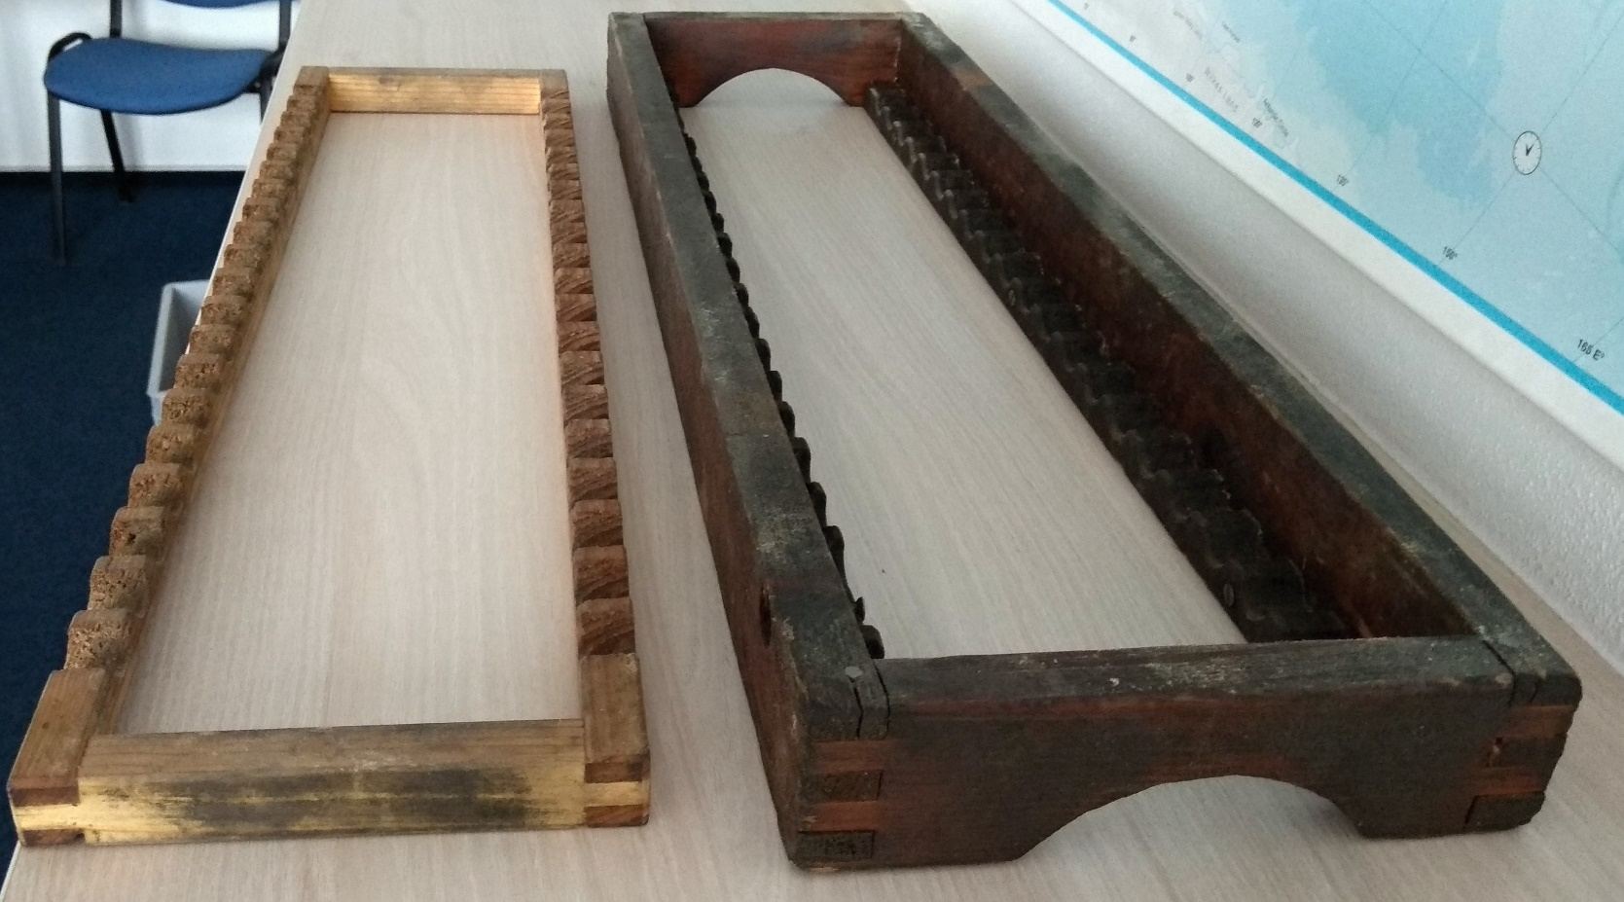

**Rám (ten světlejší) rozměry: … poptáváme 20ks … materiál smrk**

vnější délka 68 cm

vnitřní délka 64 cm

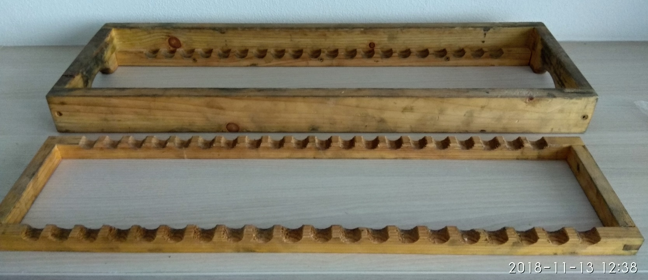

vnitřní šířka 17 cm

vnější šířka 21 cm

